Remplir ainsi:
Mini-Clinical Evaluation Exercise (CEX) Médecine du travail

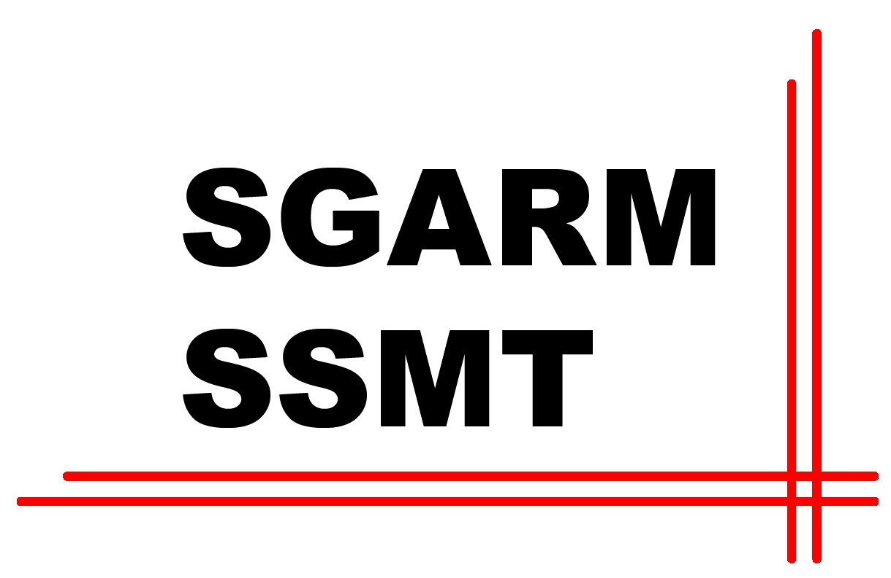Evaluation en milieu de travail

Auto-évaluation par le médecin formation

Evaluation par le médecin formateur

Clinique : Date de l’évaluation :

Problème clinique :
Cutané | Risques psycho-sociaux | Travail en équipes
Respiratoire | Dépendances | Protection de la maternité
Cardio-vasculaire | Appareil locomoteur | Protection jeunes travailleurs
Métabolique | Handicap | Instructions du patient pour
Infectieux | Retour au travail | Explication port et maintenance d’un EPI à un travailleur

Focus | Anamnèse  Examen clinique  Information et conseils fournis au patient | Qu’est-ce qui était bien ? | Qu’est-ce qui peut être amélioré ? | Objectifs d’apprentissage convenus
 | Préparation / suivi
 | Habileté technique
 | Asepsie / Sécurité
 | Sens clinique
 | Organisation / efficacité
 | Attitude professionnelle
 | Autre :
 | Impression générale  par rapport au niveau de formation  dépasse les attentes  correspond aux attentes  inférieur aux attentes | Remarques :

Complexité du problème clinique : faible moyenne élevée
Durée de l’évaluation (en minutes) :
Temps 1 2 3 4 5 6 7 8 9 10 11 12 13 14 15 16 17 18 19 20 plus
d’observation
Feedback :

Formateur / formatrice : Médecin assistant :

Signatures :

